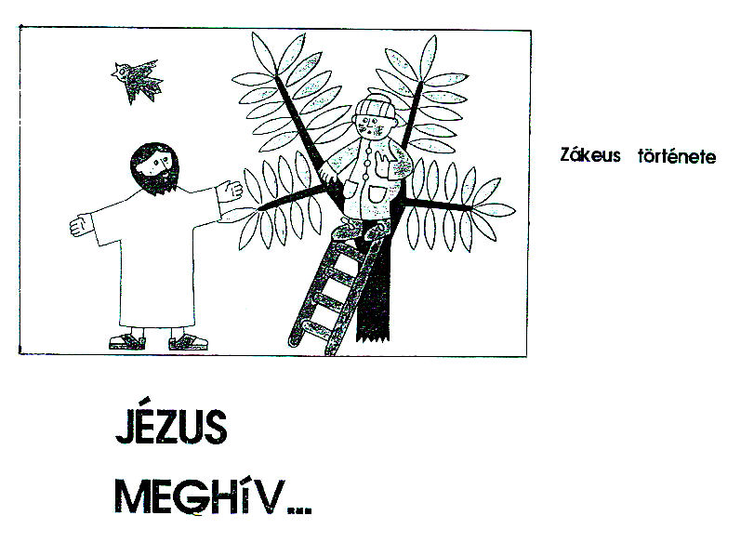
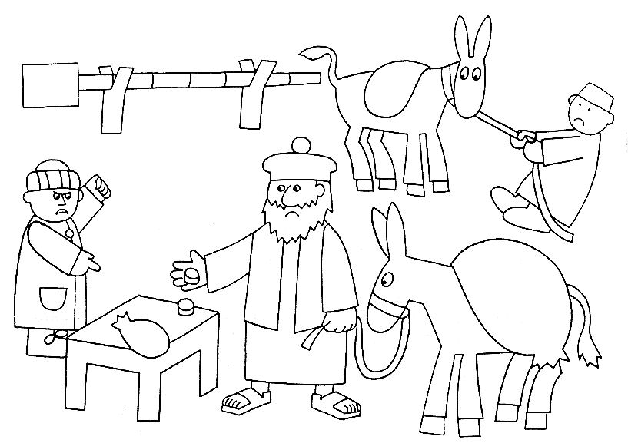
Jerikó város bejáratánál volt egy vámsorompó.
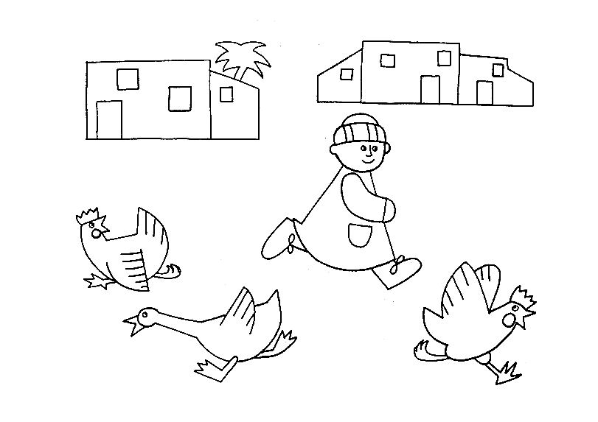
Jerikó utcáin sok minden történik. „Jön Jézus!” - hallotta egy nap Zákeus.
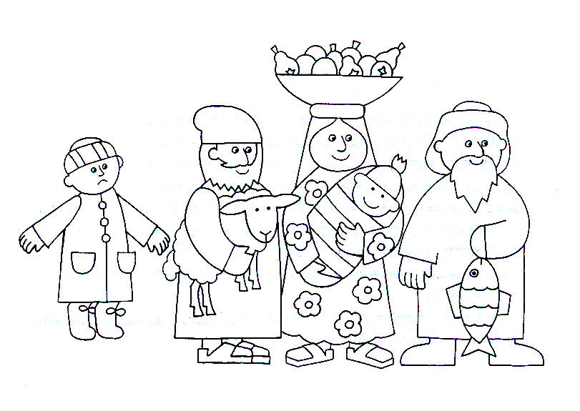
Azon a helyen, ahol Jézusnak át kellett haladnia, nagy tömeg gyűlt össze.
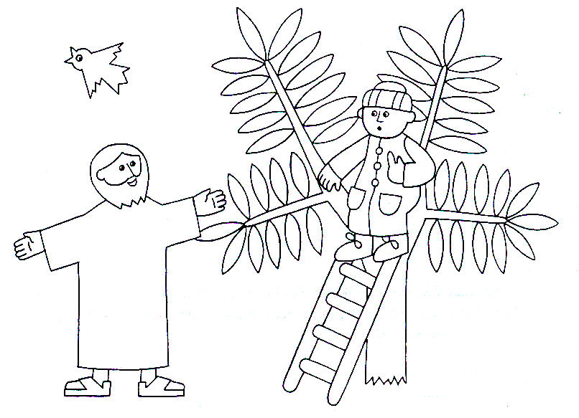
Nemsokára jött Jézus. Ott lehetett látni tehát őt, aki a rosszakat is szerette.
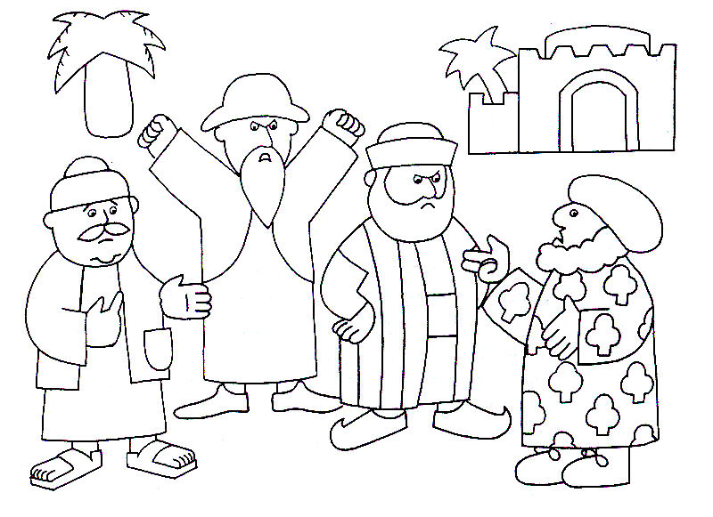
A körülállók nem tudták elképzelni, hogy Jézus miért ment Zákeushoz.
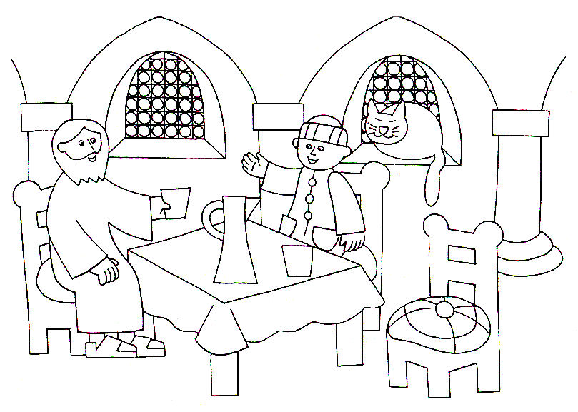
„Szép házad van.” - mondta Jézus, amikor a vámszedő otthonához érkeztek.
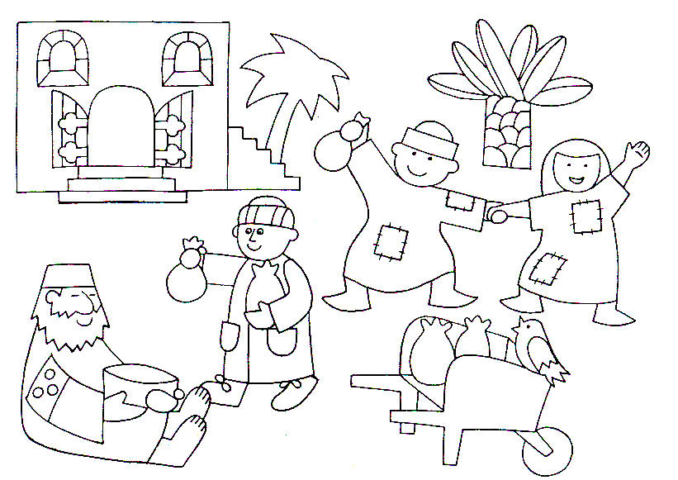
Így is történt. Miután Jézus elment, Zákeus igyekezett betartani ígéretét.

